МІНІСТЕРСТВО ОСВІТИ ТА НАУКИ УКРАЇНИ

ЧЕРКАСЬКИЙ ДЕРЖАВНИЙ БІЗНЕС-КОЛЕДЖ

***Циклова комісія програмування***

**Робочий план**

з курсу «Основи алгоритмізації та програмування»

Бєлан Нікіта Володимирович

*ПІБ студента*

студента групи **2П-20**

варіант __4___

Викладач Марченко С. В.

|  |  |  |
| --- | --- | --- |
| **Вид роботи** | **Дата** | **Оцінка** |
| *Пром. контроль* |  |  |
| *Залік* |  |  |

**Черкаси-2022**

***(Модульне тестування)***

***Інтерфейс командного рядка.*** *Модуль unittest постачається з кількома командами, які можуть бути корисними. Щоб дізнатись про них, можна напряму використати прапорець -h:*

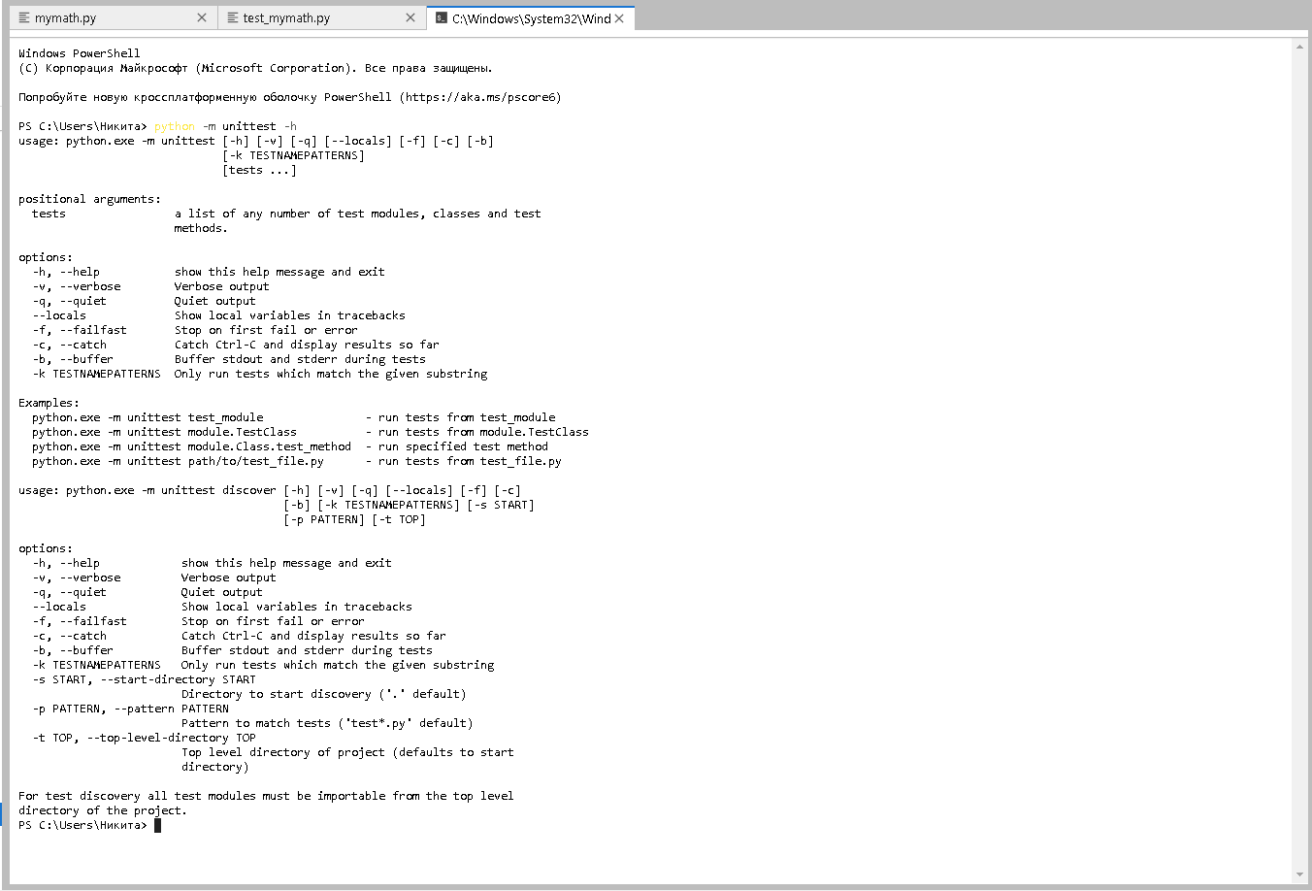

Можна зробити вивід більш детальним, застосовуючи прапорець -v:

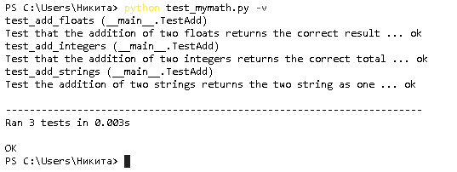’’\\

*Збережіть версію файлу test_mymath2.py, в якій буде видалено два останніх рядка. Запустіть її за допомогою наступної команди:*

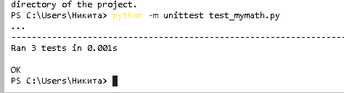

*Ми можемо використовувати модуль unittest у командному рядку, наприклад:*

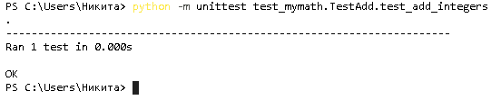

***Більш складні тести.*** *Перший тест оновить ім’я одного з виконавців на Redder. Далі виконується запит, щоб перевірити існування імені нового виконавця. Наступний тест перевірить, чи існує виконавець з іменем “Redder”. Цього разу його не повинно бути, оскільки БД вже видалена та заново створена. Запустіть модуль на тестування:*

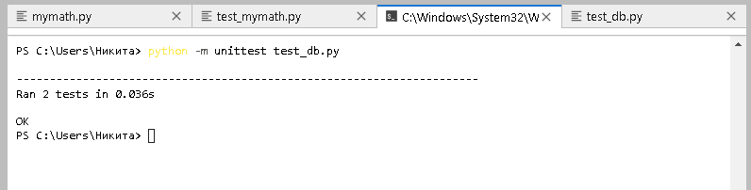

***Створення тестових наборів.*** *Останній крок – запустити тестовий набір, для чого знадобиться запускалка. Тому створюється екземпляр TextTestRunner, який запускає набір. Результат буде приблизно таким:*

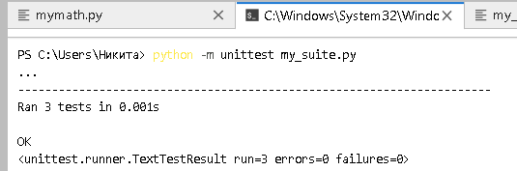

***Пропуск тестів.*** *Внесіть зміни в тестовий клас, щоб він мав кілька тестів, що пропускатимуться.*

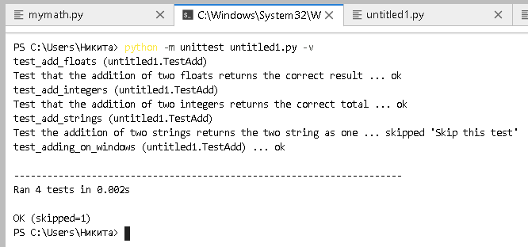

*Можна запустити цей скрипт з verbose-прапорцем, щоб побачити, чому тести пропускаються:*

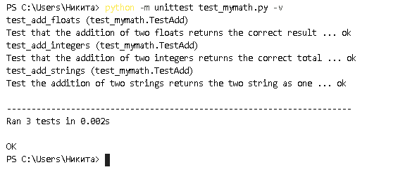

***Взаємодія з doctest.*** *Для запуску цього коду необхідно виконати наступну команду в даній папці:*

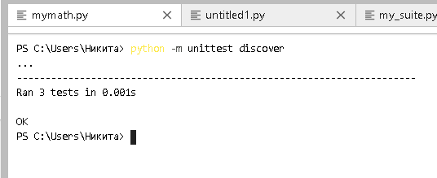

***(Заглушки)***

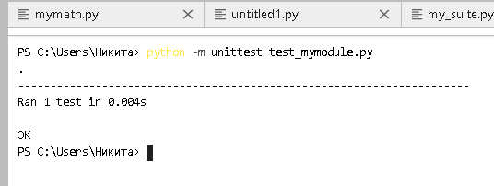

***СПОСІБ 1.*** *МОКУВАННЯ МЕТОДІВ ЕКЗЕМПЛЯРУ*

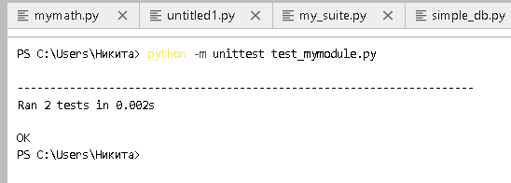

***СПОСІБ 2.*** *СТВОРЕННЯ МОК-ЕКЗЕМПЛЯРІВ*

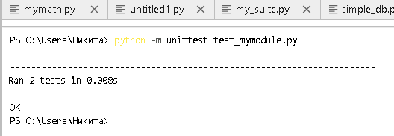

***Ознайомтесь з тестуванням засобами фреймворку pytest, повторивши операції, представлені в главах*** [***1***](https://habr.com/ru/post/448782/) ***і*** [***2***](https://habr.com/ru/post/448788/)***.***

*Тестування модуля mymath за допомогою pytest:*

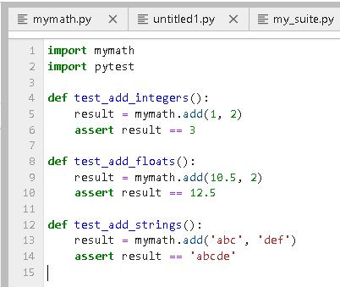

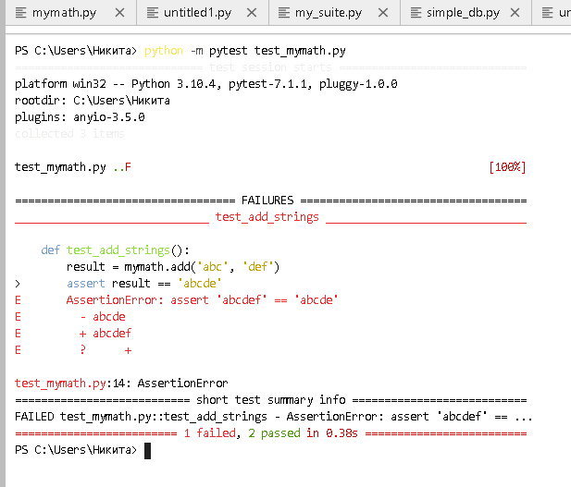

Результат тесту

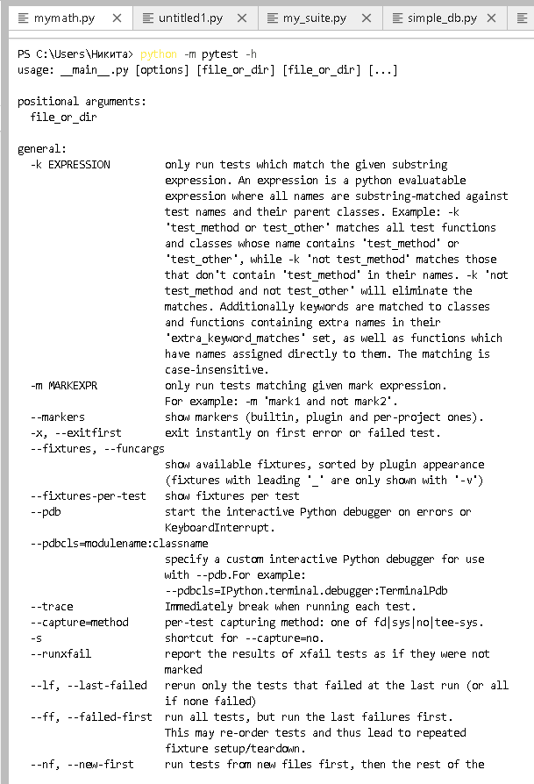

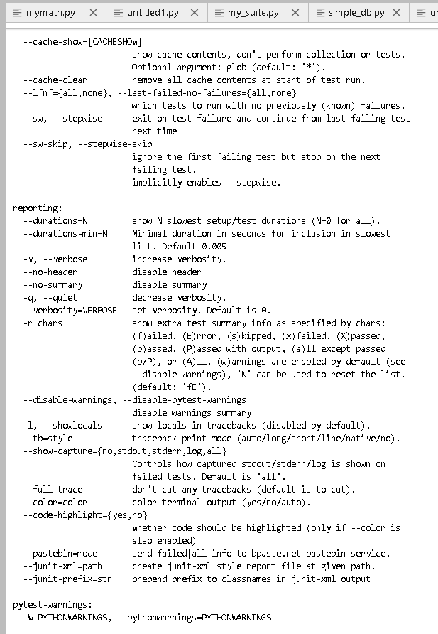

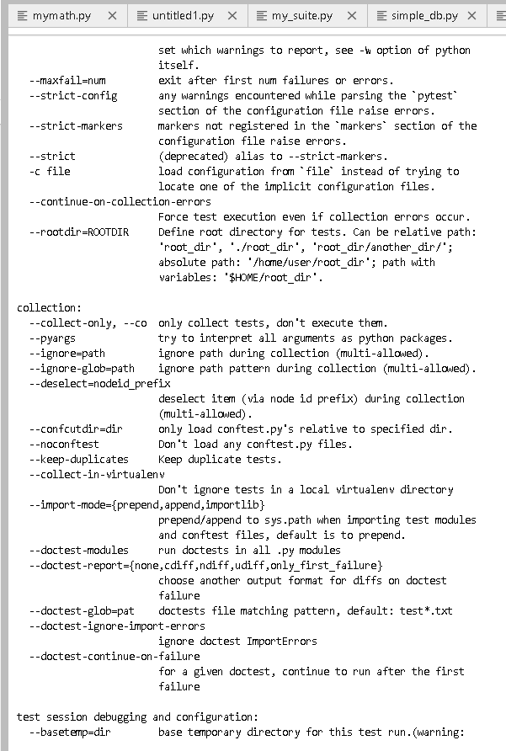

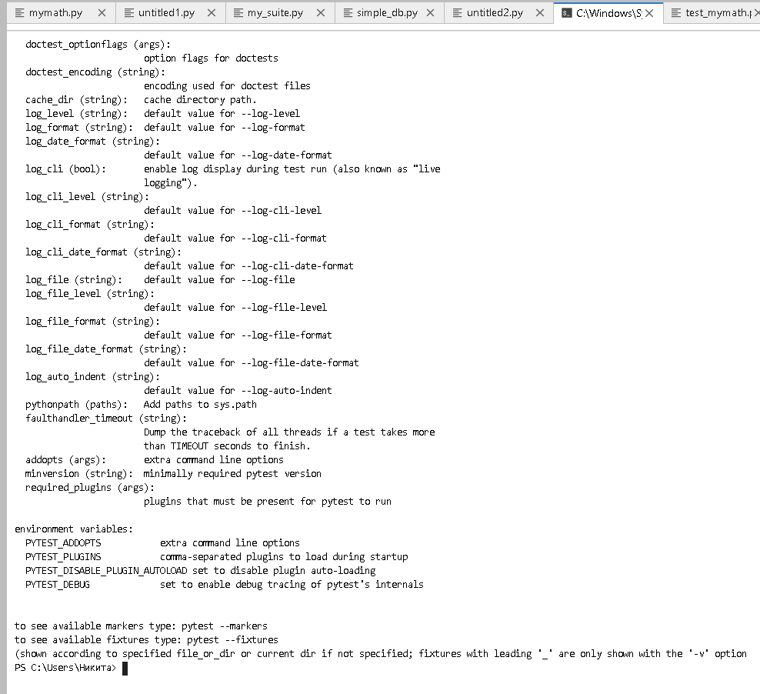

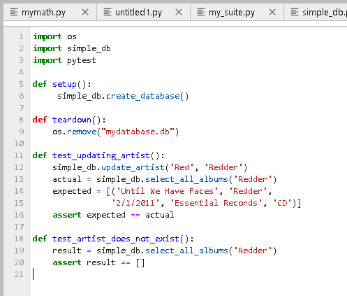

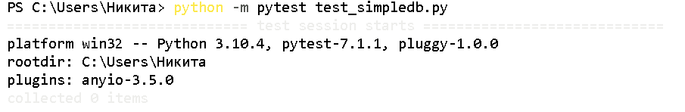

**Результати тесту**

**Пропуск тестів:**

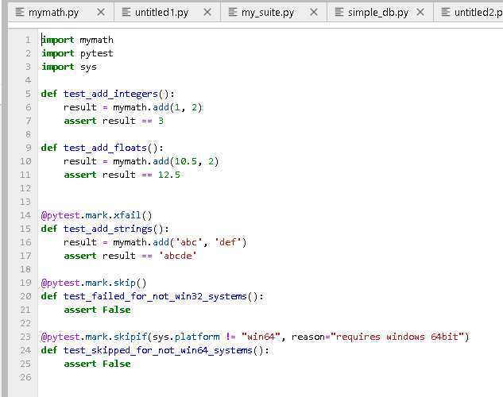

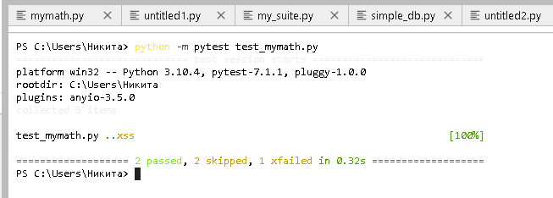

Результат тестування

**Мокинг**:

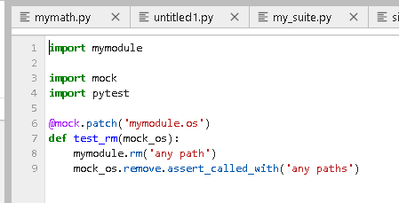

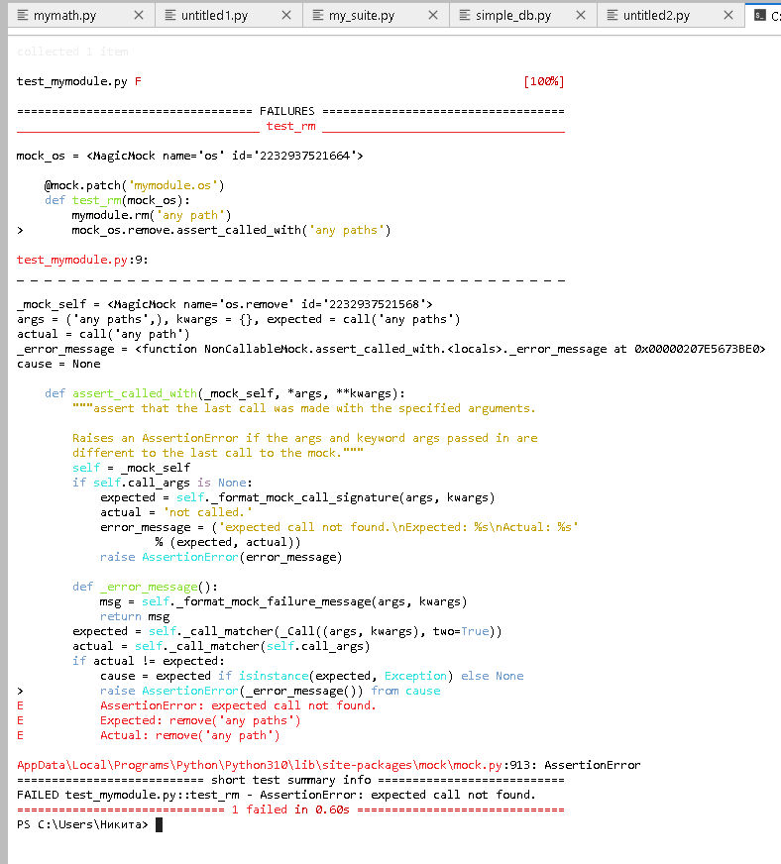

Результати тестування

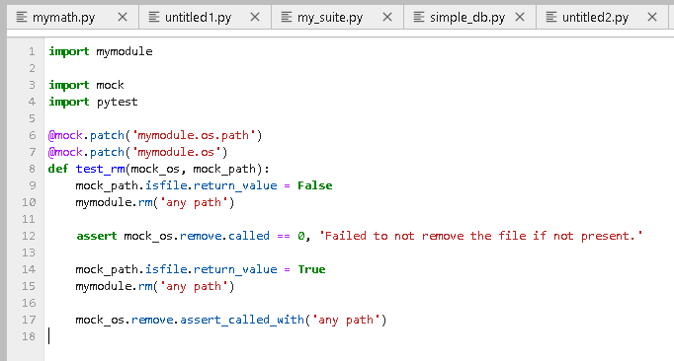

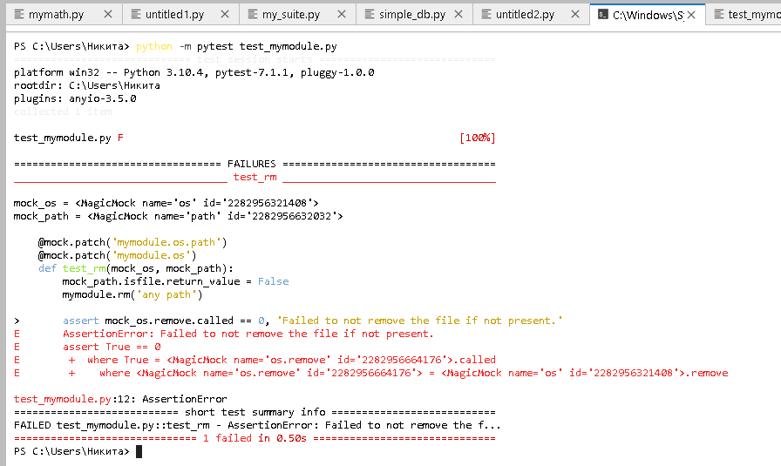

Результат тестування

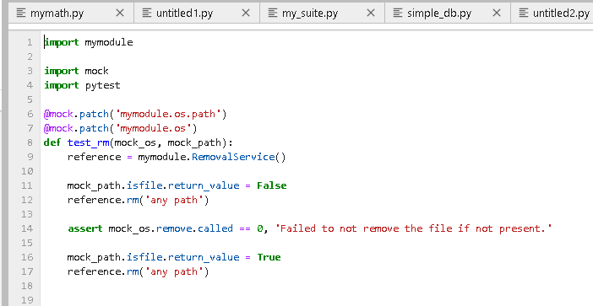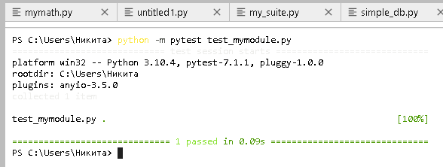

Результат тестування

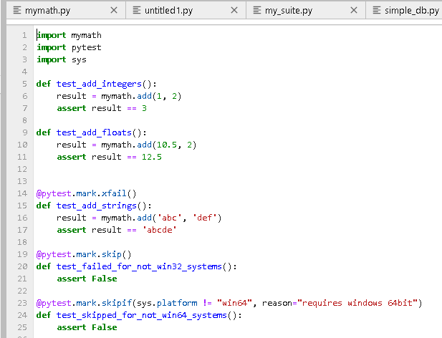

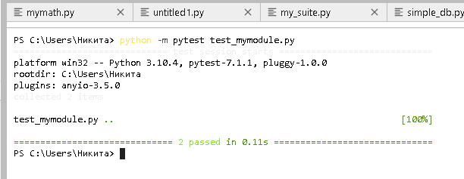

Результат тестування